Arbejdsark til plantecellen

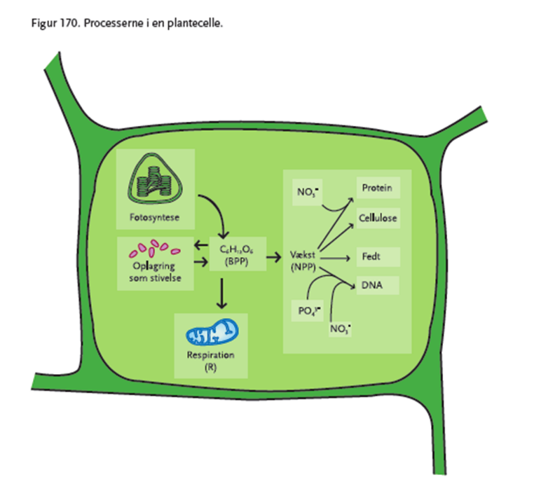

- Hvad er reaktionsligningen for fotosyntesen

- Beskriv de overordnede processer i plantecellen

- Kom med eksempler på stivelse i en plantecelle

- Hvad er reaktionsligningen for respirationen

- Beskriv hvordan nitrat kan blive en vigtig byggesten i plantevæksten (jvf bilagene)

- Beskriv hvordan fosfat kan blive en vigtig byggesten i plantevæksten (jvf bilagene)
- Nitrat og fosfat kommer fra to steder i en økosystem – hvilke ?

- Planterne kaldes primærproducenter – hvorfor det?

